【民生实事】人大代表解民忧，社区道路焕新颜

一直以来土城子路南段“修车一条街”道路因年久失修，路面破损严重坑洼不平，雨天泥泞难行，不仅影响了居民的日常出行，在紧急的情况下，还可能会阻碍救援工作的开展，危及居民生命财产安全。

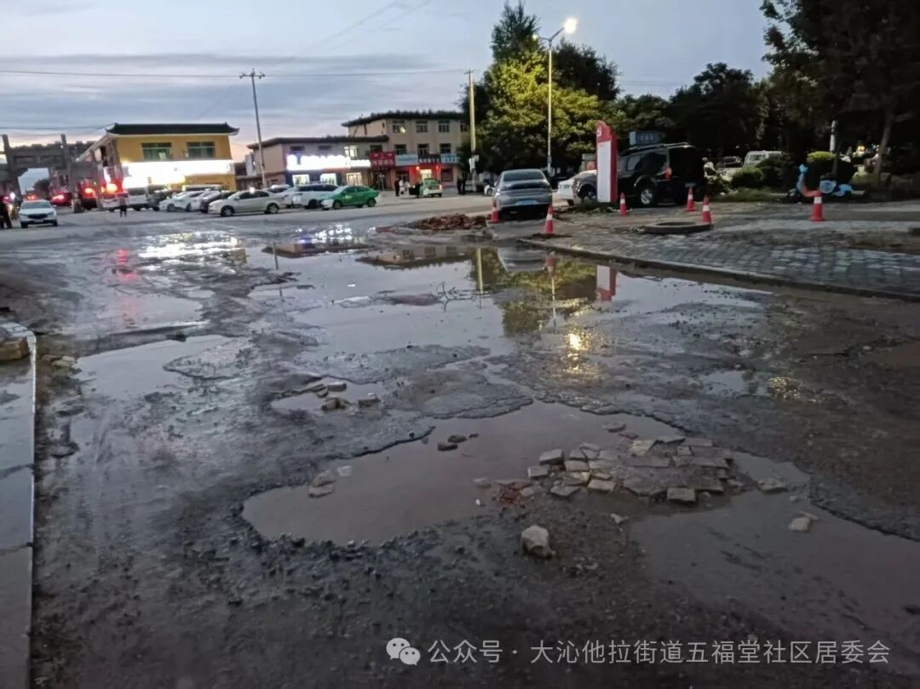

旗人大代表大沁他拉街道人大工委主任王亚军和旗市场检验检测中心支部书记、副主任蒋建波得知情况后通过实地走访、与居民面对面交流等方式，深入了解“修车一条街”路面情况。在充分调研的基础上，提出了相关解决建议并且人大代表们高度重视，经多方调研后把土城子路南段“修车一条街”修路问题列民生实事项目。在项目施工过程中，他们密切关注工程进度和质量。定期到施工现场进行视察，及时发现并解决施工中出现的问题，确保项目按时、高质量完成。

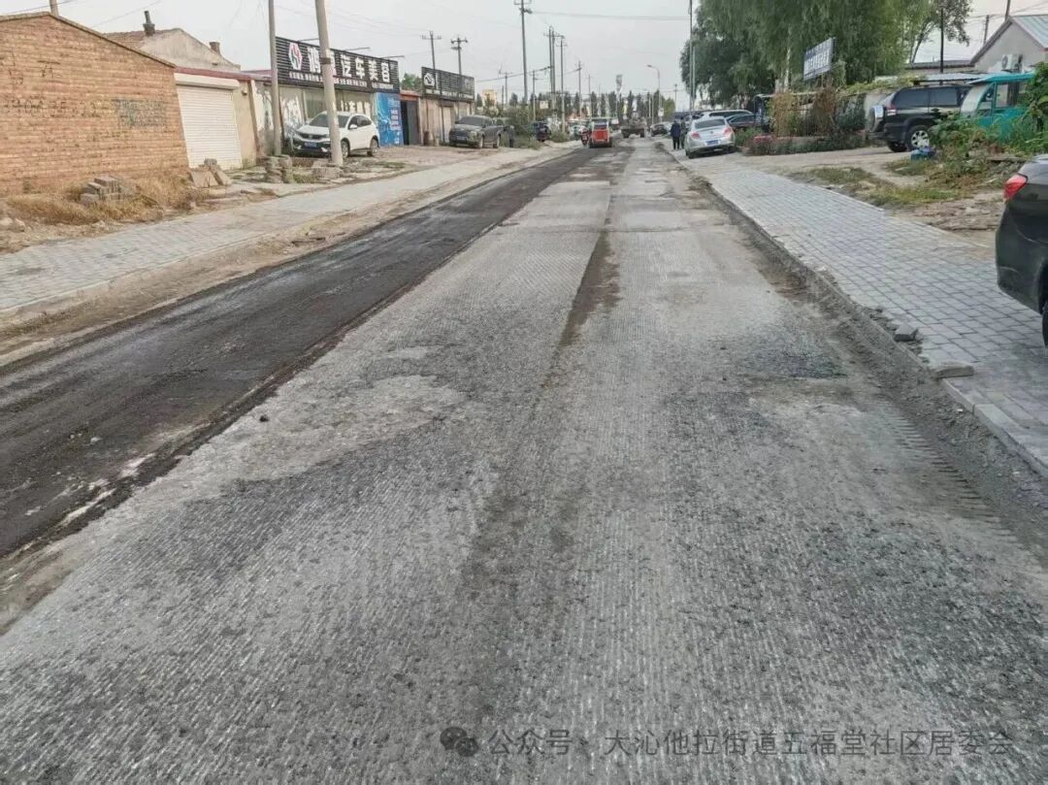
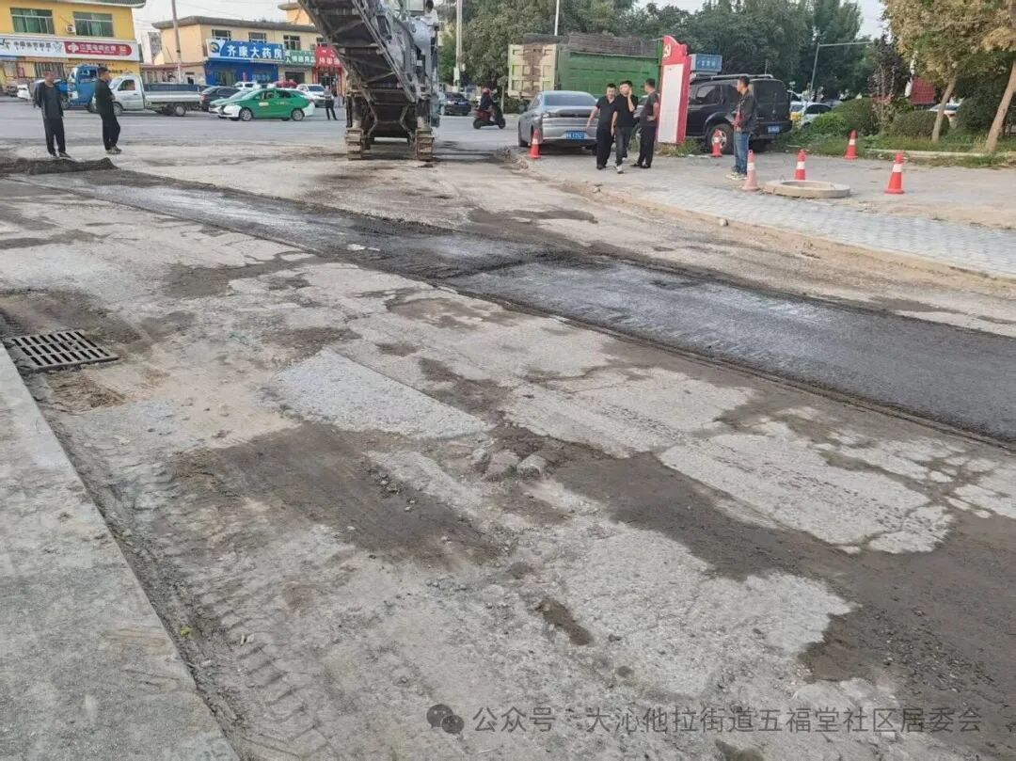

如今，土城子路南段“修车一条街”该工程已经竣工，一条崭新平整的路面呈现在居民眼前，过往的居民高兴地说到:这条路修好，方便了我们出行，整个街道也变得整洁漂亮了。

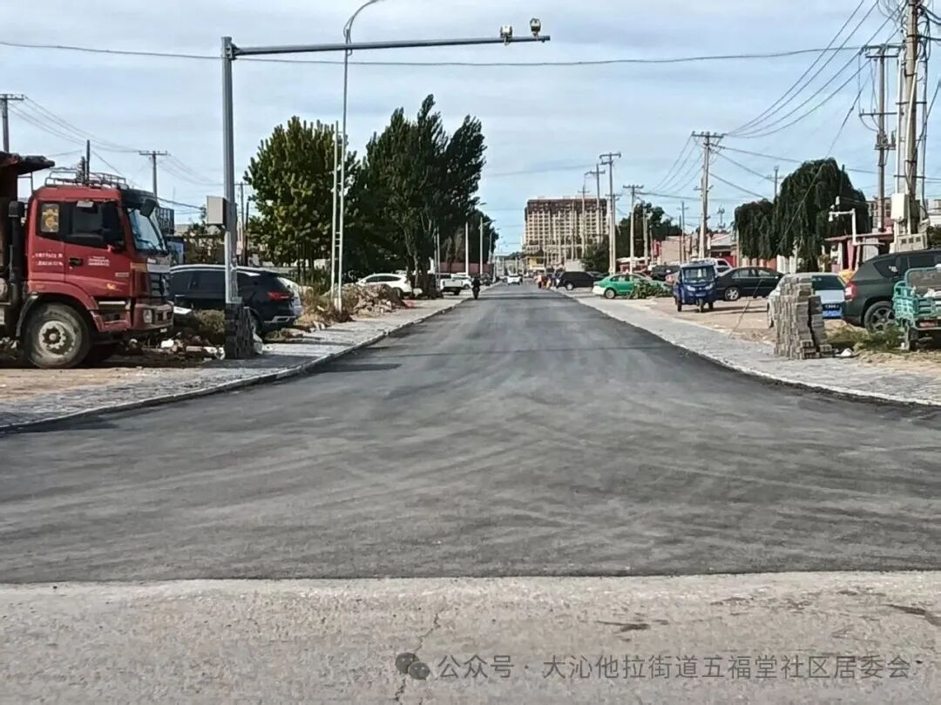

未来，人大代表们将继续以群众需求为导向，把群众的“急难愁盼”作为履职清单，以更扎实的工作作风、更务实的工作举措，推动更多民生实事项目落地生根，用实际行动绘就幸福民生新图景。

